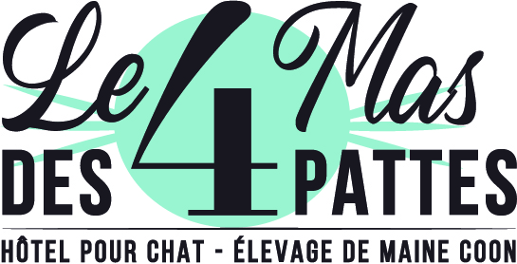

Le Jardin des Coons
Conditions de vente et Contrat de réservation
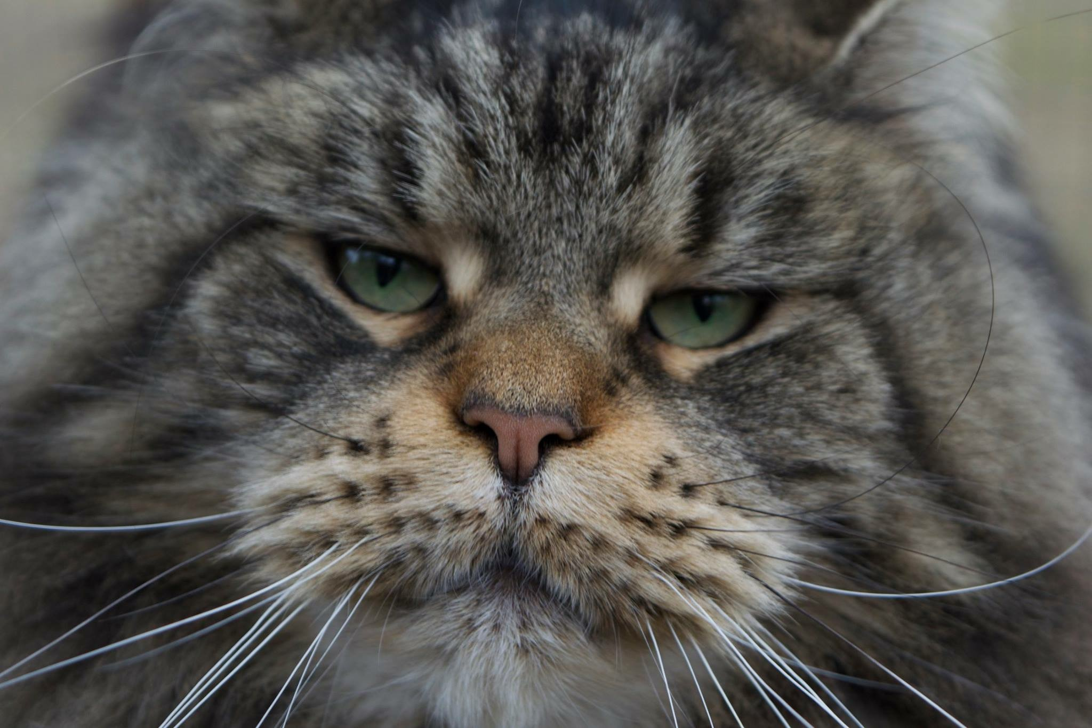

Conditions de vente
Le Mas des 4 Pattes (Le Jardin des Coons) est un élevage félin professionnel de Maine Coon & Maine Coon polydactyle depuis 2007 sur la région d’Aix-en-Provence.
Nos chatons partent à 3 mois avec un Pedigree LOOF. Aucun chaton n’est vendu sans pedigree.
- Naissance et élevage
Nos bébés naissent tous dans notre maison, où nos femelles mettent bas en toute sérénité. Pour un meilleur développement, les chatons sont manipulés, pesés chaque jour, familiarisés avec les bruits quotidiens de l’entretien de la nursery, cela pendant les 2 premiers mois de vie. Nos chatons passent en période de sociabilisation après une période de 2 mois en nursery.
Nos journées sont rythmées par nos bébés. Les principales activités sont les jeux, le toilettage, et des grands moments de câlins. Nous les préparons afin qu’ils soient bien dans leur tête quand le jour du départ sera venu. Tous nos chatons partent à 3 mois minimum.
Nous alimentons nos chatons plus sainement grâce au BARF, aliment cru. Il est, en effet, très facile maintenant de nourrir nos chats d’une façon saine et 100 % naturelle.
- Réservation & adoption
Le Jardin des Coons vous propose de réserver votre chaton à partir de ses 15 jours. Cette réservation vous engage. La vente fait alors l’objet d’un contrat de réservation. Ce contrat formalise la réservation par le versement de 500 euros d'acompte. Cet acompte sera perdu en cas de désistement de votre part et la totalité du solde vous sera demandé.
Vous avez aussi la possibilité de poser une option sur un chaton. Vous vous laissez ainsi le temps pour décider ou non de son adoption définitive (15 jours maximum ou à leur 1 mois).
Une évaluation est également faite par Le Jardin des Coons. Il est important de voir l’évolution du chaton pour confirmer ou non son adoption.
Pour le bien-être de nos bébés qui naissent chez nous, que nous élevons avec patience et amour, nous nous réservons le droit de refuser la vente d’un chaton si nous estimons que la personne ne respecte pas une certaine déontologie, et ce sans que nous ayons à nous justifier.
- Santé du chaton
Avant le départ de chaque chaton, une visite de contrôle est établie chez le vétérinaire du Jardin des Coons afin de déterminer si le chaton est apte à rejoindre sa nouvelle famille : AIXIANCE VET situé au 265 rue de la Coquillade -13540 Aix-en-Provence
Nos chatons sont adoptés uniquement en tant qu’animal de compagnie et en aucun cas pour la reproduction (sauf exception). Le Jardin des Coons sera très vigilante sur le départ des chatons dans de nouvelles familles. Une attention particulière est portée lors de l’adoption.
Les chatons partent entier (non stérilisé). La stérilisation est à la charge du propriétaire. Un chèque de caution de 500 € vous sera demandé et restitué après la castration ou la stérilisation du chaton. La castration ou stérilisation est préconisée entre 6 et 8 mois du chat afin de ne pas perturber ni sa croissance ni sa libido. Pour que votre chaton de compagnie soit heureux, il ne doit pas rester entier.
Si toutefois, nous ne recevons pas de certificat de stérilisation de la part de votre vétérinaire. Ce chèque sera encaissé de pleins droits car le chaton sera alors considéré comme reproducteur.
Nos bébés sont vermifugés à partir du 1er mois et jusqu’à leurs départs (soit 3 mois). Il est fortement recommandé de le faire jusqu’aux 6 mois, puis à chaque changement de saison (4 fois par an).
Quand le chaton arrive chez vous, son carnet de santé indique une primo faite à l’âge de 9 semaines et un rappel typhus coryza à 12 ou 13 semaines. Il est important de renouveler ce vaccin à l’âge de 4 ou 5 mois, car les anticorps de la mère peuvent avoir neutralisé ce vaccin.

Les vaccins sont très importants lors de la première année de vie. Les deux premiers vaccins manquent d'efficacité en raison de son jeune âge. Le chat est sous l'influence des anticorps de sa mère et son système immunitaire manque de maturité. Un 3ème vaccin doit être fait après l'âge de 4 mois. Le vétérinaire ne manquera pas de le vermifuger lors de cette vaccination. Un chaton doit être en pleine forme pour supporter les vaccins, notamment celui de la leucose.
Le Jardin des Coons a un partenariat auprès des assurances pour animaux. Nos chatons partent avec une mutuelle santé et bénéficient d’une protection gratuite pendant 3 mois et sans engagement de votre part. Nous vous expliquerons plus en détails lors de nos rencontres.
En cas de décès de l'animal dans les 10 jours après la livraison, un autre chaton sera donné en fonction de la disponibilité de chatons (Né ou à naître).
- Les maladies Génétiques du Maine Coon
Si les parents ont été testés pour la cardio Myopathie Hypertrophique, la SMA, la Pk Def, et la PKD, le risque pour le chaton est très faible.
La race Maine Coon n'est pas fragile. Les éleveurs qui ont 20 ans d'expérience peuvent en témoigner. Même chez les chats qui atteignent 18 ans, il y a des hétérozygotes CMH. Néanmoins comme chez tous les félins, le cœur et les reins sont à surveiller.
Si votre vétérinaire détecte chez votre chaton une des maladies ci-dessous la vente peut être annulée pour vice rédhibitoire. Délais fixés par décret n°90-572 du 28.06.1990
- Leucopénie infectieuse : 5 jours
- Felv ou leucose :15 jours
- FIV – Pif : 21 jours passer ce délai au niveau de la loi l'éleveur n'est pas responsable.
- Assurances et litiges
Le Mas des 4 Pattes est assuré pour l'ensemble de ces activités chez Allianz Cabinet Eymieu (2161 Avenue Auguste Renoir 83500 La Seyne-sur-Seine). Les litiges seront la compétence de la juridiction d'Aix en Provence.
- Paiement et livraison
Le règlement peut s'effectuer en 1 à 4 fois. Le solde doit être remis lors de la remise du chaton.
Le Jardin des Coons propose la livraison dans toute la France de votre chat en contre partie du remboursement des frais de déplacement (Frais kilométriques / Transport / Hébergement, etc.) qui s’ajoutent à la valeur du chaton.
Le jour du départ du chaton, les documents suivants vous seront délivrés :
- Carnet de santé
- Attestation de vente
- Pedigree LOOF ou N° de dossier si la demande de pedigree est en cours
- Certificat du vétérinaire de bonne santé datant de moins de 5 jours
- Tests génétiques des parents
- Bible du chaton avec photos
- Trousseau de naissance
NB : La Carte d’identification à votre nom vous sera adressée par courrier directement par l’I-CAD.
Et N'oubliez pas qu'il peut connaître du stress : sevrage, changement d'environnement, etc.

Contrat de réservation
SAS Le Mas des 4 Pattes
Anne-Sophie Hespel Blanc Certificat de capacité : C-718
985 chemin de la Présidente DDSV : 84-193
13100 Aix en Provence Siret : 814910428
Tel : 0636453127
contact@lemasdes4pattes.com
www.lemasdes4pattes.com
Il a été convenu et arrêté ce qui suit :
M / Mme / Mlle : ……………………………………………………………………………….…………………………
demeurant à …………………………………………………………………………...………………………………...
Tel : ….......................................................................... E-Mail : …...................................................................
réserve un chat Maine Coon auprès de Madame Anne-Sophie Hespel Blanc dont la description et les origines sont les suivantes :
Nom du chat : ….................................................................................................................................................
Sexe : Mâle Femelle Né(e) le …............................................................
Couleur : ………………………………………………………………………….………………………………………
Nom du père : …………………………………………………………….……………………………...………………
Nom de la mère : ……………………………………………………………………………….…………...…………..
Le montant de la vente est fixé ………………………………………………………………….……………………€
Un acompte de ………………………………………………€ est versé le …………………………….……………
Par Virement chèque espèces
L'animal sera vendu en tant qu'animal de compagnie. Il sera disponible au domicile du vendeur à partir du
……………………………………..…………………………………………………………………………………….
avec son pedigree LOOF (ou numéro de dossier LOOF si la demande de pedigree est en cours). L’acompte versé reste acquis au vendeur en cas de refus ou d'empêchement de la livraison de la part du vendeur. Le chaton reste la propriété de l’éleveur jusqu’au paiement intégral de l’acquéreur. Le futur acquéreur garantit qu'il n'est pas un intermédiaire, d'un tiers quel qu'il soit.
Fait en double exemplaires à : …................................................., le …............................................................
Signature de l’éleveur Signature de l'acquéreur

Coordonnées bancaires

Code banque | Code Guichet | Numéro de compte | Clé RIB | Domiciliation
11306 | 00010 | 48111898084 | 92 | PRO AIX

IBAN | BIC / Adresse SWIFT
FR76 1130 6000 1048 1118 9808 492 | AGRIFRPP813

